附表
永泰县噪声敏感建筑物集中区域划定结果清单
集中区域编号 | 集中区域名称 | 集中区域边界 | 集中区域面积（km²）
JZQ001 | 永泰武夷澜庭区域 | 桥里大桥→大樟溪南岸→刘岐大道→龙头路 | 0.1071
JZQ002 | 永泰一中区域 | 刘岐大道→大樟溪南岸→塔山路→龙头路 | 0.2143
JZQ003 | 永泰县火车站区域 | 永福大道→龙头路→刘岐大道→站前大道→永盛苑东北侧道路→永泰保利堂悦北侧边界→洋亭路 | 0.4661
JZQ004 | 正得格林兰景区域 | 刘岐大道→龙头路→正得格林兰景东侧、南侧边界→龙头村南侧道路→南城区便民综合市场东侧、南侧边界 | 0.0677
JZQ005 | 润诚温泉一品区域 | 永福大道→洋亭路→青云路→后洋小区、农村住宅东南侧边界 | 0.1496
JZQ006 | 山水传说区域 | 汤洋路→站前大道→温泉溪西岸→洋亭路→温泉溪东岸→上水传说水逸居西侧边界→汤泉路 | 0.2258
JZQ007 | 世茂永泰温泉小镇区域 | 洋亭路→汤洋路→云山壹号东侧边界→世茂云溪谷、云邸、云玺、云著、云锦边界 | 0.5516
JZQ008 | 永泰县医院区域 | 环城北路→富裕路→吉祥路→南门路→西侧至现有城镇住宅、农村住宅、医院或道路边界 | 0.6917
JZQ009 | 世茂云樽区域 | 环城北路→世茂云樽东北侧边界→世茂云樽南侧道路 | 0.0673
JZQ010 | 永泰县实验小学区域 | 泗洲路→八仙路→环城北路→永泰县实验小学北侧边界→现有学校、城镇住宅、农村住宅边界 | 0.2253
JZQ011 | 东方城小区区域 | 南湖路→东街路→较场路→城关大桥→大樟溪北岸→清凉溪东岸道路 | 0.0914
JZQ012 | 县医院宿舍楼区域 | 南湖路→上马路→东街路 | 0.0342
JZQ013 | 南湖花园区域 | 清凉溪东岸道路→富裕路→南湖路→X126县道 | 0.0616
JZQ014 | 永泰县人民政府区域 | 南湖路→县府路→杨梅路→后垅路→上马路 | 0.4041
JZQ015 | 樟城镇政府区域 | 清凉溪东岸→环城北路→县府路→富裕路 | 0.0507
JZQ016 | 南方花园区域 | 环城北路→清凉溪南岸→北门路→县府路 | 0.0616
JZQ017 | 城关中学区域 | 环城北路→龙峰路→较场路→后垅路→杨梅路→北门路→清凉溪南岸→山一侧至现有已开发住宅边界→最东侧至龙峰园63号右侧道路 | 0.4269
JZQ018 | 永泰一中旗山校区区域 | 西侧至永泰一中旗山校区、现有城镇住宅用地、东门小学边界→南侧至东门小学、泰禾红裕小区边界→东侧、北侧至泰禾红裕小区、永泰一中旗山校区边界 | 0.2227
JZQ019 | 福州工商学院区域 | 葛丹公路→福州工商学院北侧、东侧边界→融侨蓝城桃花源东侧、南侧边界 | 1.0124
JZQ020 | 江山大名城悦溪区域 | 九老溪东岸→甬莞高速→九老村北侧农村住宅边界→九老村东侧道路→西临溪路→G355国道 | 0.2020
JZQ021 | 江山大名城区域 | 葛岭溪东岸→海洋馆路→葛岭收费站连接线→G355国道 | 0.3555
JZQ022 | 大名墅区域 | 九老溪东岸→G355国道→大樟溪北岸→大名城营销中心东侧边界→大名别墅东侧边界→大樟溪北岸 | 0.2800

附图

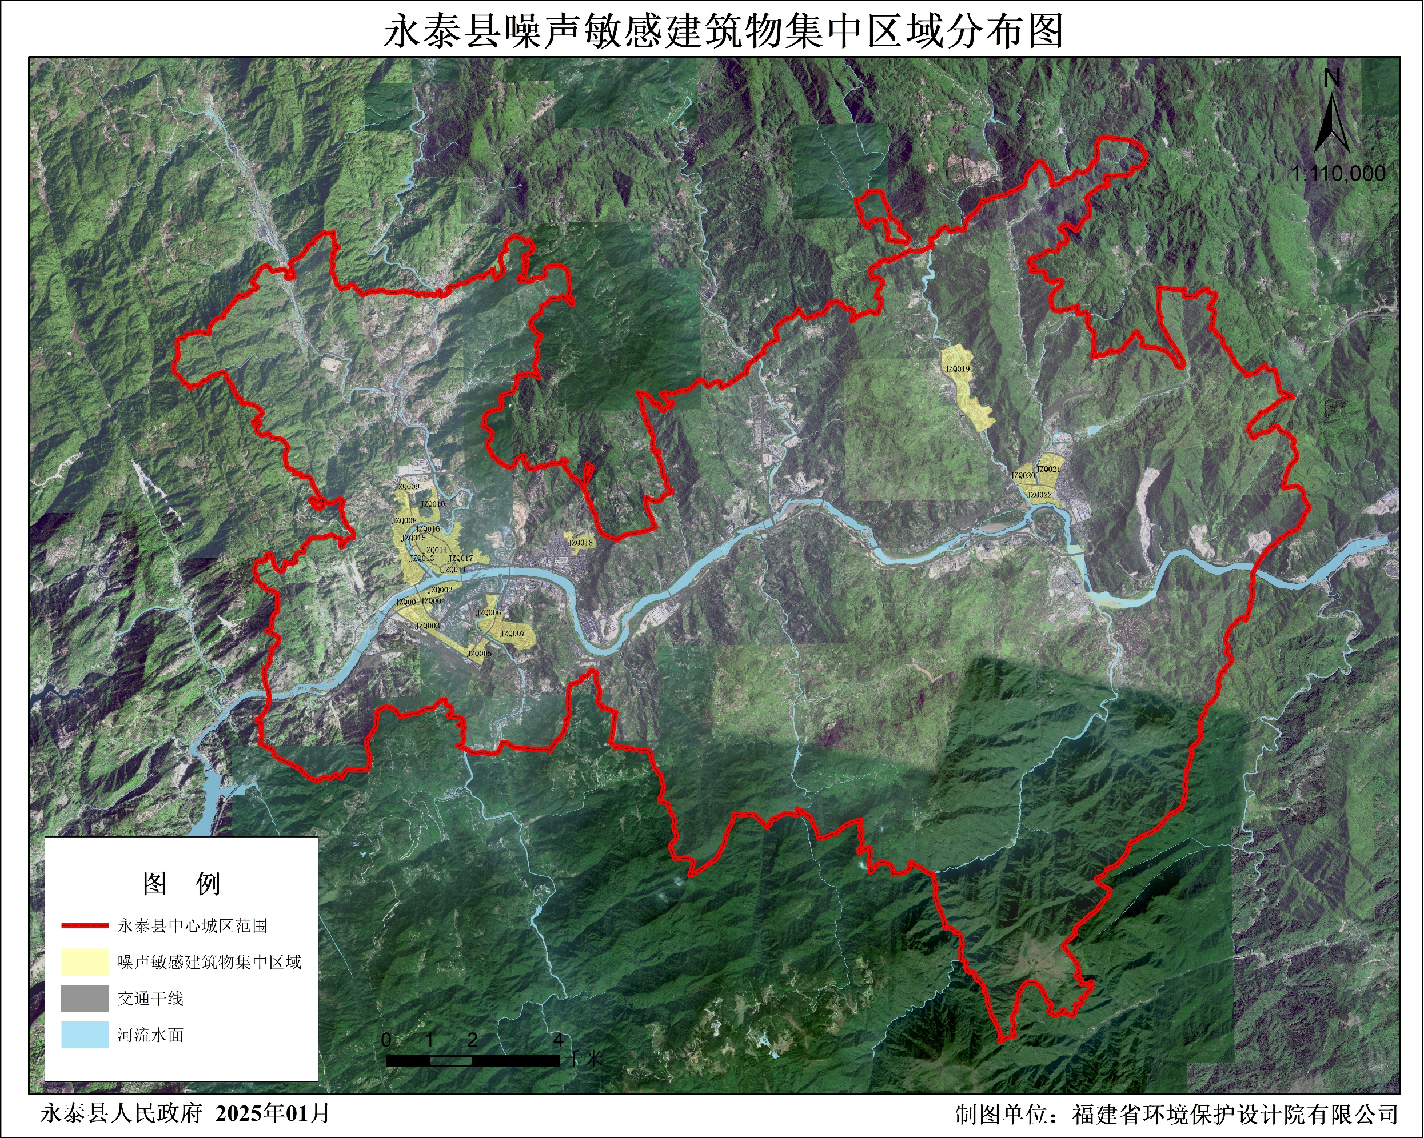

抄送：县委、人大、政协、纪委监委。
永泰县人民政府办公室 2025年3月29日印发

